Индивидуальный проект. Этап 2
Установка DVWA
Богданюк Анна Васильевна
Содержание

1 Цель работы
Установить DVWA в гостевую систему к Kali Linux.

2 Задание
- Установить DVWA в гостевую систему к Kali Linux.

3 Теоретическое введение
Некоторые из уязвимостей веб приложений, который содержит DVWA: - Брутфорс: Брутфорс HTTP формы страницы входа - используется для тестирования инструментов по атаке на пароль методом грубой силы и показывает небезопасность слабых паролей. - Исполнение (внедрение) команд: Выполнение команд уровня операционной системы. - Межсайтовая подделка запроса (CSRF): Позволяет «атакующему» изменить пароль администратора приложений. - Внедрение (инклуд) файлов: Позволяет «атакующему» присоединить удалённые/локальные файлы в веб приложение. -SQL внедрение: Позволяет «атакующему» внедрить SQL выражения в HTTP из поля ввода, DVWA включает слепое и основанное на ошибке SQL внедрение. - Небезопасная выгрузка файлов: Позволяет «атакующему» выгрузить вредоносные файлы на веб сервер. - Межсайтовый скриптинг (XSS): «Атакующий» может внедрить свои скрипты в веб приложение/базу данных. DVWA включает отражённую и хранимую XSS. - Пасхальные яйца: раскрытие полных путей, обход аутентификации и некоторые другие.
DVWA имеет три уровня безопасности, они меняют уровень безопасности каждого веб приложения в DVWA: 1. Невозможный — этот уровень должен быть безопасным от всех уязвимостей. Он используется для сравнения уязвимого исходного кода с безопасным исходным кодом. 2. Высокий — это расширение среднего уровня сложности, со смесью более сложных или альтернативных плохих практик в попытке обезопасить код. Уязвимости не позволяют такой простор эксплуатации как на других уровнях. 3. Средний — этот уровень безопасности предназначен главным образом для того, чтобы дать пользователю пример плохих практик безопасности, где разработчик попытался сделать приложение безопасным, но потерпел неудачу. 4. Низкий — этот уровень безопасности совершенно уязвим и совсем не имеет защиты. Его предназначение быть примером среди уязвимых веб приложений, примером плохих практик программирования и служить платформой обучения базовым техникам эксплуатации.

4 Выполнение лабораторной работы
Переходим в директорию /var/www/html, потому что настройка dvwa происходит на локальном хосте (рис. 1).
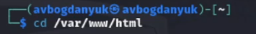
Директория
Далее клонирую нужный репозиторий GitHub (рис. 2).
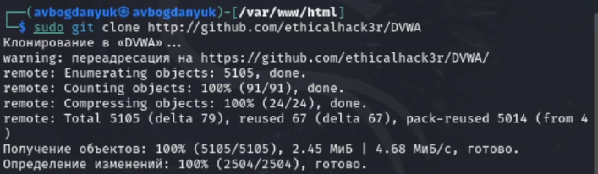
Клонирую репозиторий
Проверяю, чтобы всё склонировалось верно, затем повышаю права доступа к DVWA до 777 (рис. 3).
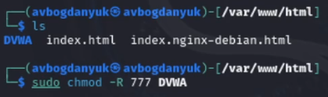
Права доступа
Чтобы настроить DVWA, нужно перейти в каталог /dvwa/config, затем проверяю содержимое каталога. Создаем копию файла, используемого для настройки DVWA config.inc.php.dist с именем config.inc.php. (рис. 4).
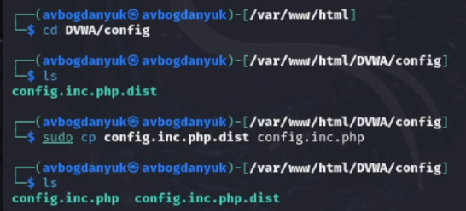
config.inc.php
Далее открываю файл в текстовом редакторе и изменяю данные об имени пользователя и пароле (рис. 5).
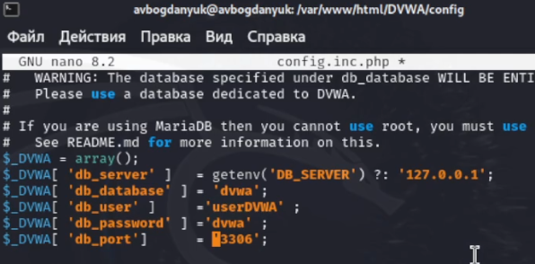
Изменяю данные
По умолчанию в Kali Linux установлен mysql, поэтому можно его запустить без предварительного скачивания, далее выполняю проверку, запущен ли процесс (рис. 6).
mysql
Авторизируюсь в базе данных от имени пользователя root. Появляется командная строка с приглашением “MariaDB”, далее создаем в ней нового пользователя, используя учетные данные из файла config.inc.php (рис. 7).
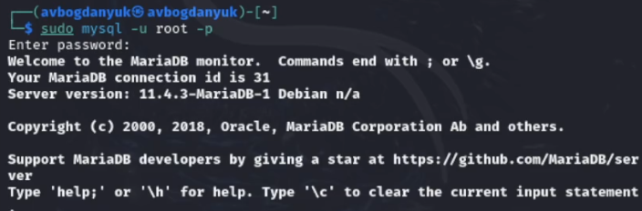
Авторизация
Необходимо настроить сервер apache2, перехожу в соответствующую директорию. В файле php.ini нужно будет изменить один параметр, поэтому открываю файл в текстовом редакторе (рис. 8).
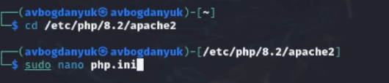
apache2
Запускаем службу веб-сервера apache и проверяем, запущена ли служба (рис. 9).
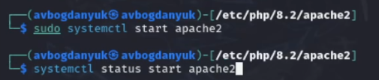
apache2

5 Выводы
В ходе выполнения лабораторной работы была установлена DVWA в гостевую систему к Kali Linux.

